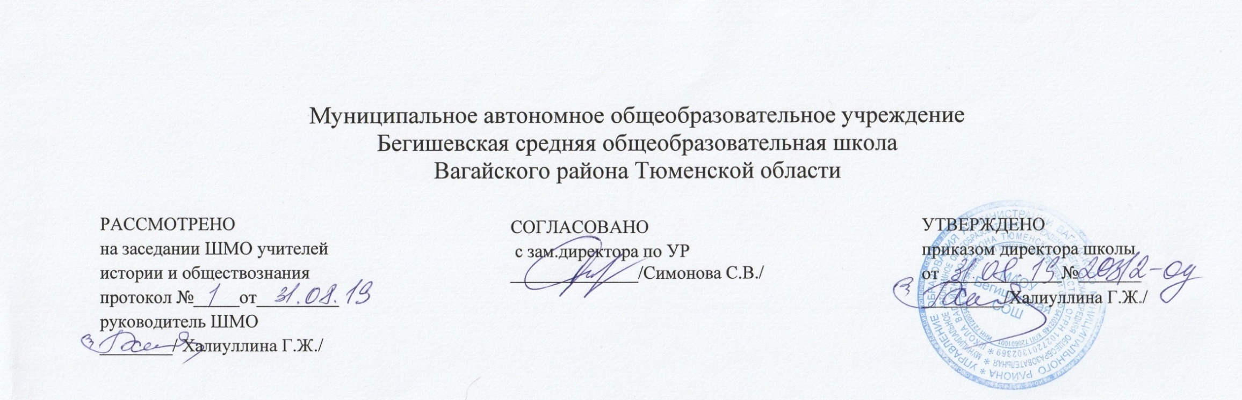

Аннотация к рабочим программам
по курсу внеурочной деятельности
общекультурного направления
«Культура народов России»
5-7 классы

Составитель: учитель Твердохлеб В.Г.

Бегишево
2019 год

Нормативно-правовая база и УМК:
- Закон Российской Федерации «Об образовании в Российской Федерации» от 29.12.2012 № 273(в редакции от 26.07.2019);
- Учебный план среднего общего образования Муниципального автономного общеобразовательного учреждения Супринской средней общеобразовательной школы Вагайского района Тюменской области.

Количество часов - 34

Цель, задачи программы:
Цель данного курса: развитие представлений о значении нравственных норм и ценностей для достойной жизни личности, семьи, общества
Достижение этой цели предполагает решение следующих задач:
• знакомство обучающихся с основами мировых религиозных культур и светской этики
• развитие представлений о значении нравственных норм и ценностей для достойной жизни личности, семьи. общества.
• развитие способностей к общению в в полиэтнической и многокофессиональной среде на основе взаимного уважения и диалога во имя общественного мира и согласия.
Таким образом, принципиальной задачей предлагаемого курса является именно развитие представлений о нравственных идеалах и ценностях, на понимание их значения в жизни современного общества и своей сопричастности к ним.

Формы проведения и контроля:
Семинары
Экскурсии
Создание презентаций

